履歷表TKW BIODATA
認證印辦KDEI: |  |  |  |  |  |  |  | 進入印尼訓練公司時間:
確認雇主MAJIKAN :
PRIVATEDATA個人資料 |  |  |  |  |  | 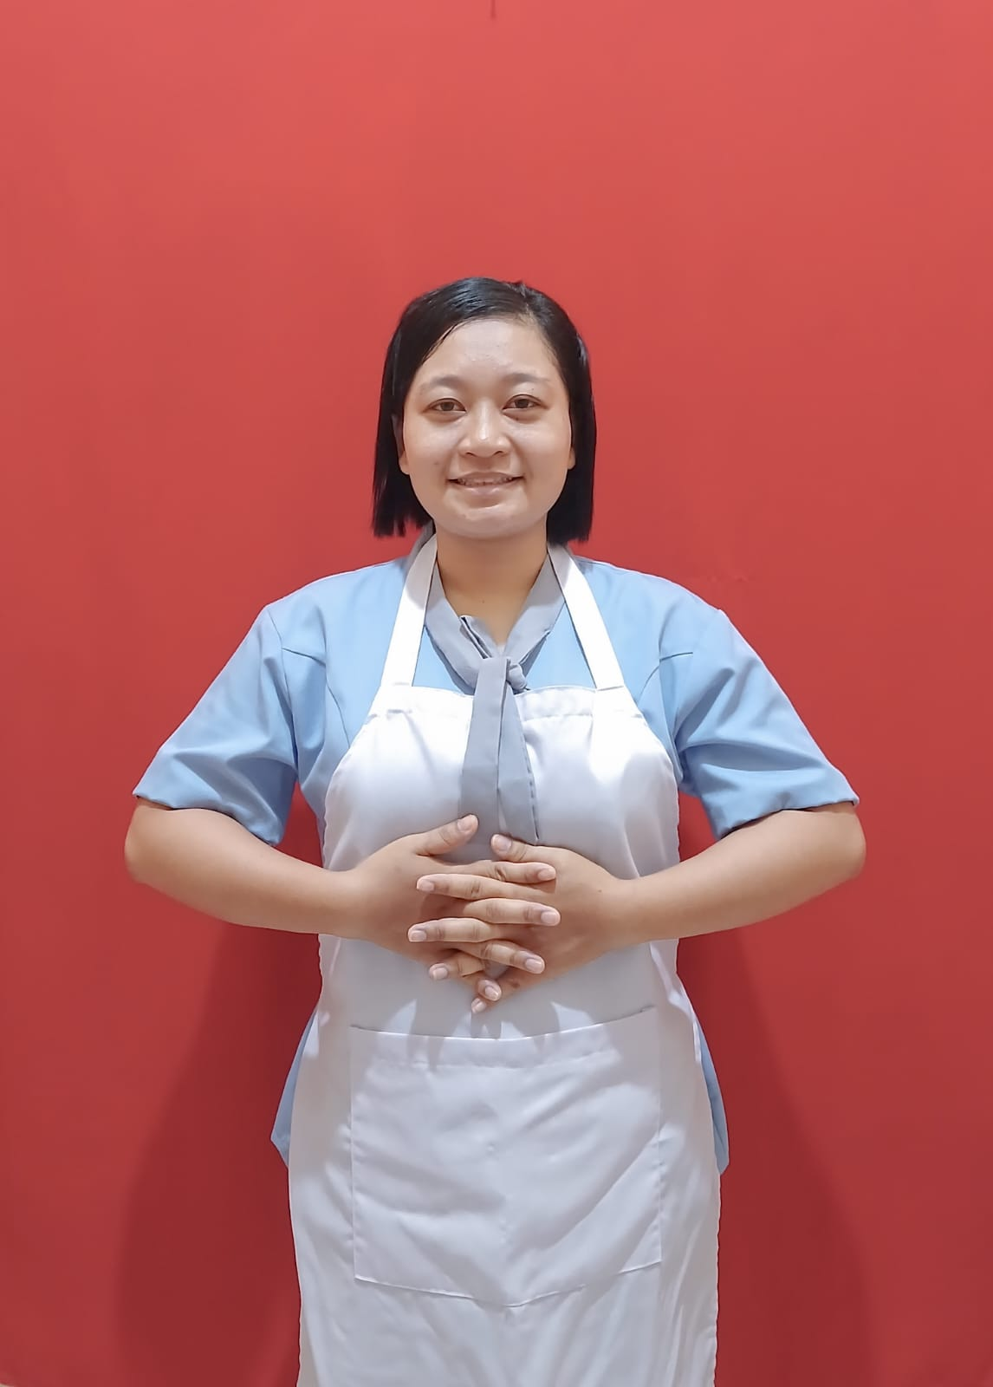
BiodataNO編號: | SIKT-24-2140
Name | 姓名 | INDAH RETNO DUMIAH
Age | 年齡 | 29歲
Date OfBirth | 出生日期 | 13-02-1995
PlaceOfBirth | 出生地點 | PATI
Height/Weight | 身高/體重 | 153 | 公分/ | 58 | 公斤
Religion | 宗教 | 回教
Race | 種族 | INDONESIA
Education | 學歷 | 中學畢業
MarriedStatus | 婚姻狀況 | 已婚
Address | 地址 | DUKUH KARANGWETAN RT/RW 005/003 DESA SOKOPULUHAN KEC. PUNCAKWANGIKAB. PATI-JAWA TENGAH
面 試 評 價 |  |  | 初學 | 普通 | 好
PRT | 整理家務 |  |  |  | V
Jagabayi | 照顧嬰兒 |  |  | V
Jagaanakkecil | 照顧小孩 |  |  | V
Jaga Jumpo | 照顧老人 |  |  | V
Jaga Pasien | 照顧殘廢者/病人 |  |  | V
Memasak | 台式烹飪 |  |  | V
Tenaga | 體能狀況 |  |  |  | V
Reaksi | 反應能力 |  |  |  | V | GENERALINFORMATION其他資料 |  |  | 是YES | 否NO
ExpressiMuka | 面部表情 |  |  |  | V |  |  |  | 是YES | 否NO
Sifat Karakter | 個性 |  |  |  | V | Arlegi daripada obat? |  | 是否對藥物過敏 |  | V
BahasaInggris | 英語能力 |  |  |  |  | Pernahoperasi sebelumnya? |  | 是否有動過手術 |  | V
BahasaTaiwan | 台語能力 |  |  |  |  | Sedia jaga orang tua jumpo? |  | 是否願意照顧老人 | V
BahasaMandarin | 國語能力 |  | V |  |  | Sediakah jaga pasien? |  | 願意照顧殘廢者/病人 | V
FAMILYDATA 家屬資料 |  |  |  |  |  | Sediakahjaga bayi? |  | 是否願意照顧初生兒 | V
 |  |  |  |  |  | Sediakah Memasak? |  | 是否願意煮三餐 | V
Husband Name | 配偶姓名 |  | SAMSUL HADI |  |  | Sediakahkerjatanpa libur? |  | 是否接受無休假工作 | V
HusbandJob/Age | 配偶職業/年齡 |  | SWASTA |  | 33歲 | Takutpadaanjing? |  | 是否怕狗 |  | V
FatherName | 父親姓名 |  | SUHADI |  |  | Sediakahjaga anjing/kucing? |  | 是否願意照顧寵物 | V
Father Job/Age | 父親職業/年齡 |  | - |  | ALM | Bisakahpakaialat2electronik? |  | 會使用一般家電品 | V
MotherName | 母親姓名 |  | ISTIYATI |  |  | Maukahmakan dagingbabi? |  | 是否可以吃豬肉 |  | V
MotherJob/ Age | 母親職業/年齡 |  | PETANI |  | 56歲 | Sediakahpegangdagingbabi? |  | 願意接觸或煮豬肉 | V
No OfBro &Sis | 兄弟姐妹人數 |  | 1 SISTER |  |  | BisakahkerjatanpapakaiHP? |  | 是否可以工作不用手機 | V
InFamily,I'Mthe | 在家排行第 |  | 1 |  |  | Sediakahgosokbaju? |  | 是否願意燙衣物 | V
No OfSon/Age | 兒子人數/年齡 |  | 1 |  | 12歲 | Sediakahcucibajudgntangan? |  | 願意用手洗衣物 | V
NoOfDaughter/Age | 女兒人數/年齡 |  | - |  | - | Sediakahbertaman/cucimobil? |  | 願意打理花園及洗車 | V
工作經驗 PENGALAMAN KERJA
任職年份  DARI HINGGA | 工作內容 TULISKAN PERINCIAN PEKERJAAN |  |  |  |  |  | 國家NEGARA |  | 離職原因  ALASAN BERHENTI
2022-2023 | 做家務（掃地，拖地，洗盤碗，打掃衛生間，洗衣服，燙衣服，打掃院子，倒垃圾，澆花，做飯）  照顧 5歲小孩，幫小孩洗澡，備小孩飲食，餵奶，備小孩日常用品，幫小孩穿衣服，陪小孩玩，哄小孩睡。雇主家1層樓，家裡有2個人.  照顧60歲阿嬤，阿嬤糖尿病，備阿嬤飲食，給阿嬤服藥，陪阿嬤覆診。 |  |  |  |  |  | PATI  中爪哇 |  | 期滿

